Jméno: ……………………………………..

**ŘEŠENÍ**

**CO DO KANÁLU NEPATŘÍ? - OSMISMĚRKA**

Do kanalizace nepatří zbytky potravin, které přispívají k přemnožení potkanů. Stejně tak tam nepatří ani žádné hygienické potřeby, jako například dětské pleny, vlhčené ubrousky, vložky, vatové tyčinky a jiné čisticí textilní materiály. Plastové fólie a igelity se také ve vodě nerozkládají a dokáží zanést, případně zcela zničit čerpadla v čerpacích stanicích odpadních vod. Provoz čistírny odpadních vod může výrazně zkomplikovat i řada chemických a nebezpečných látek, z nichž některé jsou vysoce jedovaté a výbušné a mají špatný vliv na biologické procesy čištění odpadních vod. Jedná se o ropné látky, louhy, kyseliny, ředidla, tuky a oleje. Rovněž nadměrné užívání čistících, pracích, a dezinfekčních prostředků přírodě rozhodně neprospívá.

**OSMISMĚRKA:**

*Vyber z nabídky nečistot ty, které se nesmějí lít do kanálu, ani se nesmějí vyhazovat do záchodu, a vyškrtej je v osmisměrce. Po vyškrtání všech slov se objeví tajenka.*

*ŘEDIDLO, TOALETNÍ PAPÍR, KNEDLÍKY, POLÉVKA, ŠAMPÓN, IGELIT, PLÍNKY, VLASY, BARVY, JAR, HADR, VATA, OLEJ, LÉKY*

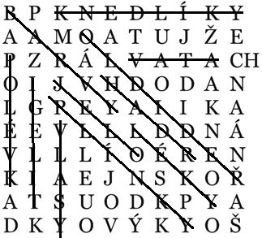

***Tajenku napiš sem:***

***Pamatuj, že záchod ani kanál nejsou odpadkový koš.***